Брянский государственный университет имени академика И.Г. Петровского
XIV Брянская корпоративная региональная олимпиада учащейся молодежи

ФИЗИКА
Заочный тур
2022-2023 уч. г.
11 класс
Задание 1
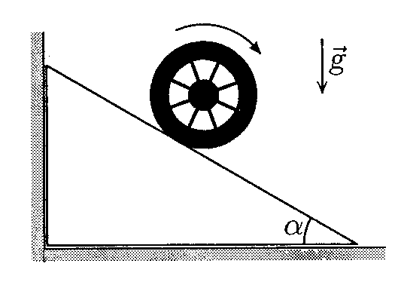
На гладкой горизонтальной поверхности стола находится клин, прислоненный к вертикальной стене. Поверхность клина наклонена под углом α к горизонту. Автомобильное колесо массой М скатывается без проскальзывания с клина. В процессе движения колеса по клину клин действует на стену с постоянной силой F. Какой скорости достигнет колесо, пройдя из состояния покоя путь S по клину?
Задание 2
С очень большой высоты падает капля массы m, сила сопротивления движению которой зависит от скорости по закону F = kv². Определите коэффициент k, если скорость ветра постоянна на всех высотах и равна u, а в момент падения на землю скорость тела направлена под углом α к горизонту.
Задание 3
В сосуд с водой температуры t₁= 20 °С поместили электронагреватель и включили его в сеть. За первую минуту вода нагрелась на Δt₁= 3 °С, но через очень длительное время вода нагрелась только до температуры t₂= 80 °С. Когда нагреватель выключили, вода за первую минуту остыла на Δt₂= 4 °С. Определите температуру окружающей среды, если известно, что теплоотдача в окружающую среду пропорциональна разности температур тела и среды.

Задание 4
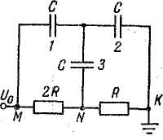
Конденсаторы, емкости которых равны C, и резисторы, имеющие сопротивления R и включены в цепь, как показано на рис. 8. Найти заряд на заземленной обкладке конденсатора. Напряжение известно.

Задание 5
Свободная заряженная частица движется в однородном магнитном поле с индукцией В по окружности радиусом R. В некоторый момент времени включают однородное электрическое поле, напряженность Е которого направлена параллельно вектору магнитной индукции. Через какое время t после включения электрического поля кинетическая энергия частицы увеличится в n раз? Силу тяжести не учитывать.
Задание 6
Ученик исследовал зависимость силы тока от напряжения на нелинейном резисторе. Полученные им данные приведены в таблице.

U, В | 1 | 2 | 3 | 4 | 5 | 6 | 7 | 8 | 9 | 10
I, мА | 18 | 34 | 48 | 60 | 70 | 72 | 68 | 62 | 56 | 50
Постройте по этим данным вольтамперную характеристику I (U) нелинейного резистора. Определите силу тока в цепи при подключении этого резистора к источнику тока с ЭДС 10 В и внутренним сопротивлением 100 Ом.

